淄博市统计局

2021年政府信息公开工作年度报告

2021年，市统计局在市委市政府的坚强领导下，按照《中华人民共和国政府信息公开条例》（以下简称《条例》）和淄博市人民政府办公室《关于印发2021年淄博市政务公开工作要点的通知》的部署要求，强化信息公开力度，加强政务公开培训力度，创新公开形式，圆满完成各项政务公开工作任务。现将有关关情况报告如下：
一、总体情况
（一）主动公开信息情况。严格按照《条例》《办法》规定要求，及时将政府信息公开制度进行公开。
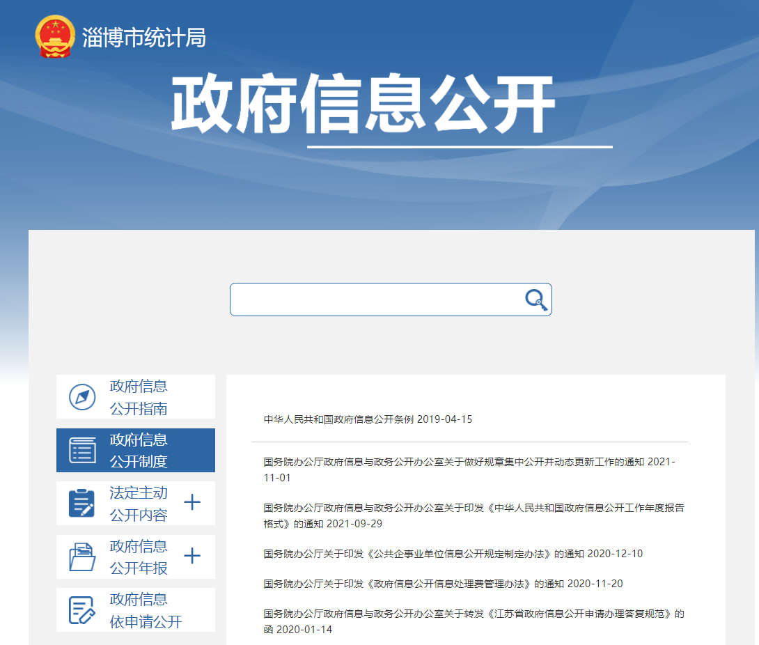
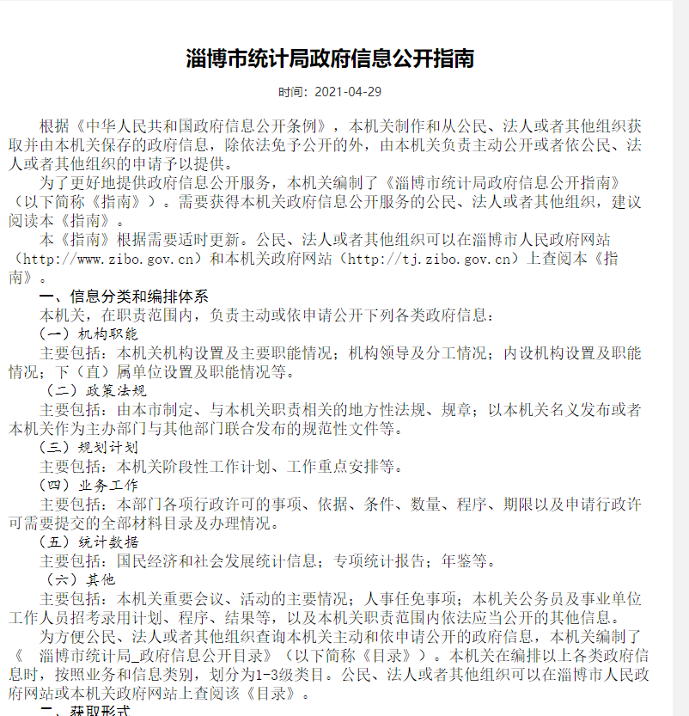
严格按照《条例》要求，积极拓宽信息公开广度和深度，加强统计年鉴、统计公报、统计月度数据的发布和管理，充分利用新闻媒体、统计法宣传日等方式主动公开政府信息，创新公开形式，主动公开政府信息。2021年，我局累计主动公开政府信息267条，发布微信95 条，机构领导、设置及人事类信息7条，政策、规范性文件信息10条，领导干部解读2条，文稿解读2条、图片解读1条，业务工作224条，公报1条。

（二）依申请公开情况。2021年，本部门收到政府信息依申请公开件11件、领导信箱20件，申请涉及农业、人口、工业等统计数据有关情况，并严格按照《条例》要求，高标准按期完成办结。依申请公开办理件数比2020年增加1件，领导信箱增加5件。

（三）政府信息管理情况。围绕做好助推淄博高质量发展、优化营商环境、统计服务等信息公开，强化信息化手段、做好政务公开基础性工作等方面，进一步建立健全政府信息公开制度体系，对领导班子、政务动态、政务要闻等需要公众知晓的信息及时进行动态调整，创新公开方式，保障群众知情权、参与权。2021年，本部门印发1件行政规范性文件，严格按照规范性文件流程，建立规范性文件目录，规范起草流程，严格公开实效，及时征求意见，并通过图片解读、文稿解读等形式做好规范性文件的解读。2021年，政府信息尤其是统计数据、统计年鉴、统计公报等均在外网进行公开发布。没有接到相关举报、投诉、行政复议和行政诉讼，没有在政府信息公开工作出现失误泄密情况。
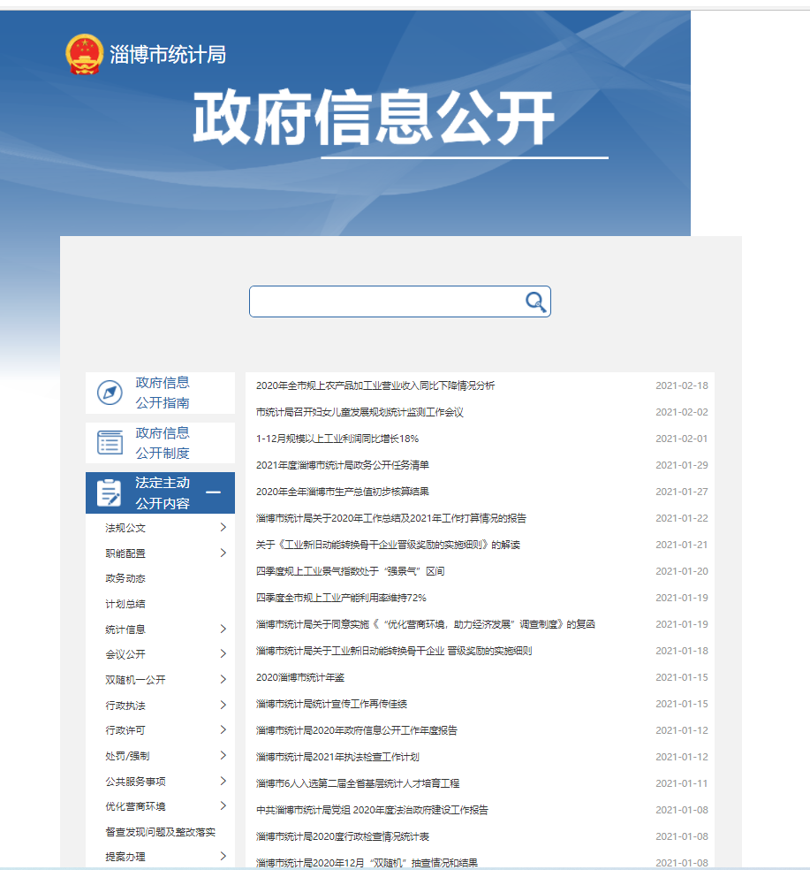
（四）政府信息公开平台建设情况。严格按照《条例》要求，加强与市政府的对接沟通，健全完善市统计局法定信息公开专栏，尤其是对行政许可、行政处罚、行政执法及公共服务事项进行全面设立，并认真完成链接。主动公布了《淄博市统计局政府信息公开目录》和《淄博市统计局信息公开指南》。在政务新媒体上设置专门链接市统计局政府信息公开的平台，专门设置互动平台。严格按照要求，设置专门搜索框，对主动公开和依申请公开等信息获取方式进行了详细说明，方便群众查阅和提出申请。
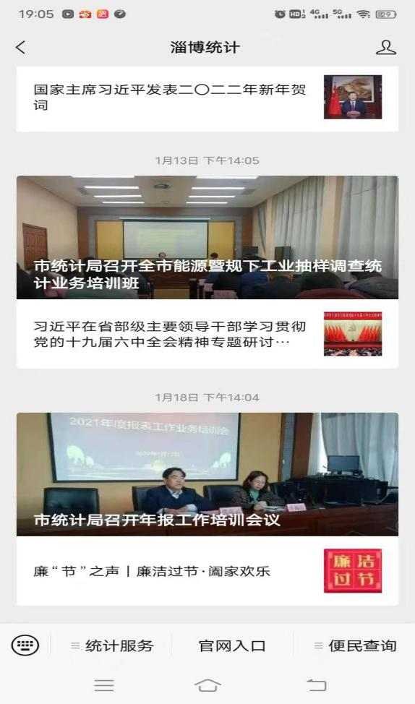

（五）监督保障情况。根据工作需要，在事业单位机构改革后，及时调整政务公开领导小组，确定全局政府信息公开工作承担机构，指定专门科室、专门人员负责日常政府信息公开工作。同时，定期对信息公开的内容进行监督检查，确保及时全面、准确翔实。年初制定2021年政务公开工作培训计划，组织科室参加各类政务信息培训、会议，不断提高科室工作人员的业务能力和素质。
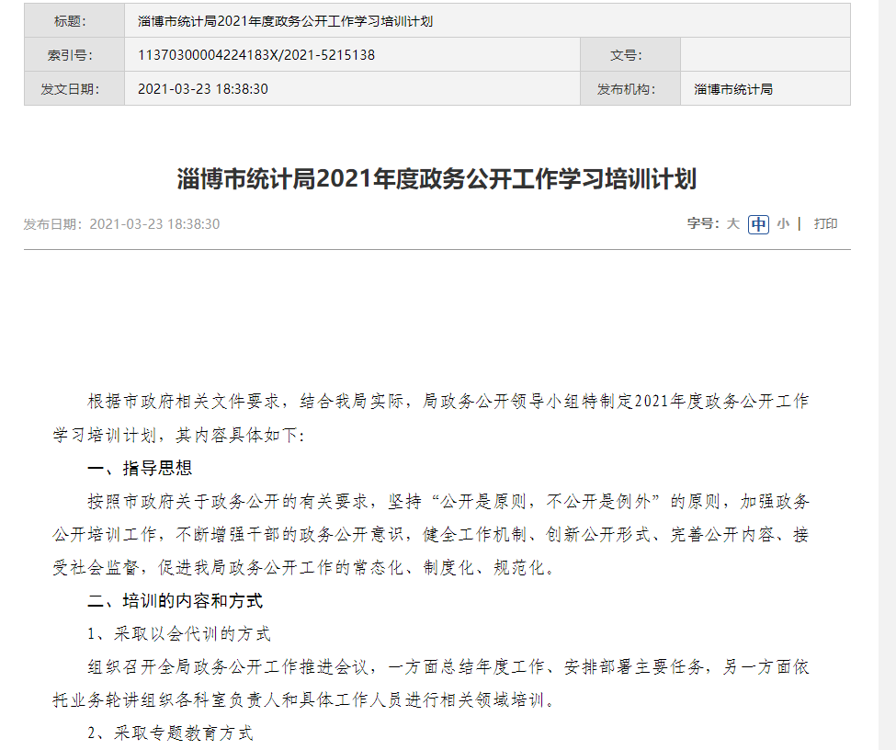
二、主动公开政府信息情况
第二十条第（一）项
信息内容 | 本年制发件数 | 本年废止件数 | 现行有效件数
规章 | 0 | 0 | 0
规范性文件 | 1 | 0 | 1
第二十条第（五）项
信息内容 | 本年处理决定数量
行政许可 | 0
第二十条第（六）项
信息内容 | 本年处理决定数量
行政处罚 | 0
行政强制 | 0
第二十条第（八）项
信息内容 | 本年收费金额（万元）
行政事业性收费 | 0
三、收到和处理政府信息公开申请情况
（本列数据的勾稽关系为：第一项加第二项之和，等于第三项加第四项之和） |  |  | 申请人情况
 |  |  | 自然人 | 法人或其他组织 |  |  |  |  | 总计
 |  |  |  | 商业企业 | 科研机构 | 社会公益组织 | 法律服务机构 | 其他
一、本年新收政府信息公开申请数量 |  |  | 31 | 0 | 0 | 0 | 0 | 0 | 31
二、上年结转政府信息公开申请数量 |  |  | 0 | 0 | 0 | 0 | 0 | 0 | 0
三、本年度办理结果 | （一）予以公开 |  | 30 | 0 | 0 | 0 | 0 | 0 | 30
 | （二）部分公开（区分处理的，只计这一情形，不计其他情形） |  | 0 | 0 | 0 | 0 | 0 | 0 | 0
 | （三）不予公开 | 1．属于国家秘密 | 0 | 0 | 0 | 0 | 0 | 0 | 0
 |  | 2．其他法律行政法规禁止公开 | 0 | 0 | 0 | 0 | 0 | 0 | 0
 |  | 3．危及“三安全一稳定” | 0 | 0 | 0 | 0 | 0 | 0 | 0
 |  | 4．保护第三方合法权益 | 0 | 0 | 0 | 0 | 0 | 0 | 0
 |  | 5．属于三类内部事务信息 | 0 | 0 | 0 | 0 | 0 | 0 | 0
 |  | 6．属于四类过程性信息 | 0 | 0 | 0 | 0 | 0 | 0 | 0
 |  | 7．属于行政执法案卷 | 0 | 0 | 0 | 0 | 0 | 0 | 0
 |  | 8．属于行政查询事项 | 0 | 0 | 0 | 0 | 0 | 0 | 0
 | （四）无法提供 | 1．本机关不掌握相关政府信息 | 0 | 0 | 0 | 0 | 0 | 0 | 0
 |  | 2．没有现成信息需要另行制作 | 0 | 0 | 0 | 0 | 0 | 0 | 0
 |  | 3．补正后申请内容仍不明确 | 0 | 0 | 0 | 0 | 0 | 0 | 0
 | （五）不予处理 | 1．信访举报投诉类申请 | 0 | 0 | 0 | 0 | 0 | 0 | 0
 |  | 2．重复申请 | 0 | 0 | 0 | 0 | 0 | 0 | 0
 |  | 3．要求提供公开出版物 | 0 | 0 | 0 | 0 | 0 | 0 | 0
 |  | 4．无正当理由大量反复申请 | 0 | 0 | 0 | 0 | 0 | 0 | 0
 |  | 5．要求行政机关确认或重新出具已获取信息 | 0 | 0 | 0 | 0 | 0 | 0 | 0
 | （六）其他处理 | 1.申请人无正当理由逾期不补正、行政机关不再处理其政府信息公开申请 | 0 | 0 | 0 | 0 | 0 | 0 | 0
 |  | 2.申请人逾期未按收费通知要求缴纳费用、行政机关不再处理其政府信息公开申请 | 0 | 0 | 0 | 0 | 0 | 0 | 0
 |  | 3.其他 | 0 | 0 | 0 | 0 | 0 | 0 | 0
 | （七）总计 |  | 31 | 0 | 0 | 0 | 0 | 0 | 31
四、结转下年度继续办理 |  |  | 0 | 0 | 0 | 0 | 0 | 0 | 0
四、因政府信息公开工作被申请行政复议、行政诉讼情况
行政复议 |  |  |  |  | 行政诉讼
结果维持 | 结果纠正 | 其他结果 | 尚未审结 | 总计 | 未经复议直接起诉 |  |  |  |  | 复议后起诉
 |  |  |  |  | 结果维持 | 结果纠正 | 其他结果 | 尚未审结 | 总计 | 结果维持 | 结果纠正 | 其他结果 | 尚未审结 | 总计
0 | 0 | 0 | 0 | 0 | 0 | 0 | 0 | 0 | 0 | 0 | 0 | 0 | 0 | 0
五、政府信息公开工作存在的主要问题及改进措施
（一）存在主要问题：2021年，市统计局在市委市政府的坚强领导下，政府信息公开工作取得明显成效，但与上级部门要求、群众期盼相比，仍存在一定的不足和短板，主要表现在：一是政策解读形式较为单一，建议通过新闻发布会、图片等多样化的形式予以展现；二是政务新媒体方面，在“淄博统计”微信公众号中未找到政府网站入口、便民查询和互动交流；三是政务公开网站公开要素不全，行政许可、处罚、公共服务事项不完整，办公时间无上午下班时间和下午上班时间等，规范性文件文件栏目内容要素有待完善。
整改效果：市统计局严格按照《条例》要求，专门组织整改小组，逐一针对问题进行整改。一是针对要素不全的问题，逐一核实、逐一完善、逐一整改，在法定主动公开内容内完善行政许可、处罚、公务服务事项等内容，及时做好办公时间上下班时间的要素调整，将规范性文件的全部过程按流程进行公开；二是针对政务新媒体方面，在“淄博统计”微信公众号上明确了政府网站入口、便民查询和互动交流的栏目；三是针对政策解读形式单一的问题，我们强化政务公开思想认识，加大政策解读力度，拓宽解读内容形式，丰富政务公开的内容。
六、其他需要报告的事项
（一）收取信息处理费情况
2021年，市统计局没有收取任何政府信息公开信息处理费。
（二）落实上级年度政务公开工作要点情况
2021年，市统计局认真贯彻落实《2021年淄博市政务公开工作要点》，认真落实国家、省、市关于全面推进政务公开的要求，不断夯实政务公开工作基础，持续加强政务公开平台建设，进一步提高政务公开法治化、标准化、规范化水平，注重运用图标图解、音频视频等方式，对政策进行多角度解读，提高政策解读效果。积极开展统计开放日、新闻发布会等多种形式的公众参与活动，充分发挥政务公开在建设服务政府、法治政府、效能政府、廉洁政府等方面的促进作用，为淄博凤凰涅槃、加速崛起贡献统计力量。
（三）人大代表建议和政协提案办理情况
2021年，没有收到人大及政协建议提案。

淄博市统计局
2022年1月23日

